В Хамовниках установили мемориальную табличку в доме, где жил генерал Н.Г. Требушный
10.03.2025
В предпраздничный день, 07 марта 2025 года, в Москве, в доме №7 в Сеченовском переулке, был увековечен генерал-майор технических войск Николай Гаврилович Требушный. Содержание мемориальной таблички из оцинкованного алюминия дает достаточное представление о деятельности и подвигах этого легендарного человека. Именно в рамках Всероссийского волонтерского проекта увековечения с международным участием «Россия#Юг#Победа#Помним» была уточнена биография героя, написанная по материалам Центрального архива Министерства обороны РФ членом Российского военно-исторического общества, кандидатом педагогических наук, профессором РАЕ Павлом Беккерманом. Жизненный и боевой путь Н.Г.Требушного доступен по ссылке на портале партнеров проекта Независимого информационного агентства «Алания сегодня».
Мемориальная табличка в 1-ом подъезде дома напоминает, что здесь, в квартире №3, проживал, согласно документам, в 1942-1950 годах уроженец Херсона, Н.Г.Требушный. Генерал мог здесь постоянно находиться уже после 1946, ведь известно, что до этого момента он исполнял должности, соответственно, начальника Автомобильного Управления 2-го Белорусского фронта, а затем Начальника Автомобильного управления Северной Группы Войск.
Награды генерал-майора Н.Г. Требушного: 2 Ордена Ленина, 2 Ордена Боевого Красного Знамени, Орден Трудового Красного Знамени, а также ряд медалей, в том числе За боевые заслуги и 20 лет РККА. За подготовку кадров и борьбу с басмачами он был удостоен Ордена Трудового Красного Знамени Туркменской ССР.
Увековечение памяти генерала стало возможным благодаря поддержке и содействию Управы района «Хамовники» и партнера проекта, кинокомпании «Миррен-Фильм», в лице Марины Яценко. Проект «Россия#Юг#Победа#Помним» реализуется Продюсерским центром Павла Беккермана (координатор, певица, педагог и общественный деятель, Татьяна Беккерман); СОРОО СРГО «Алания сегодня», в лице куратора проекта по Югу России, помощника сенатора Российской Федерации В.В. Назаренко по работе в Совете Федерации на общественных началах Артура Каирова; Международным альманахом «Гуманитарное пространство», в лице главного редактора, кандидата педагогических наук, профессора РАЕ Максима Лазарева.
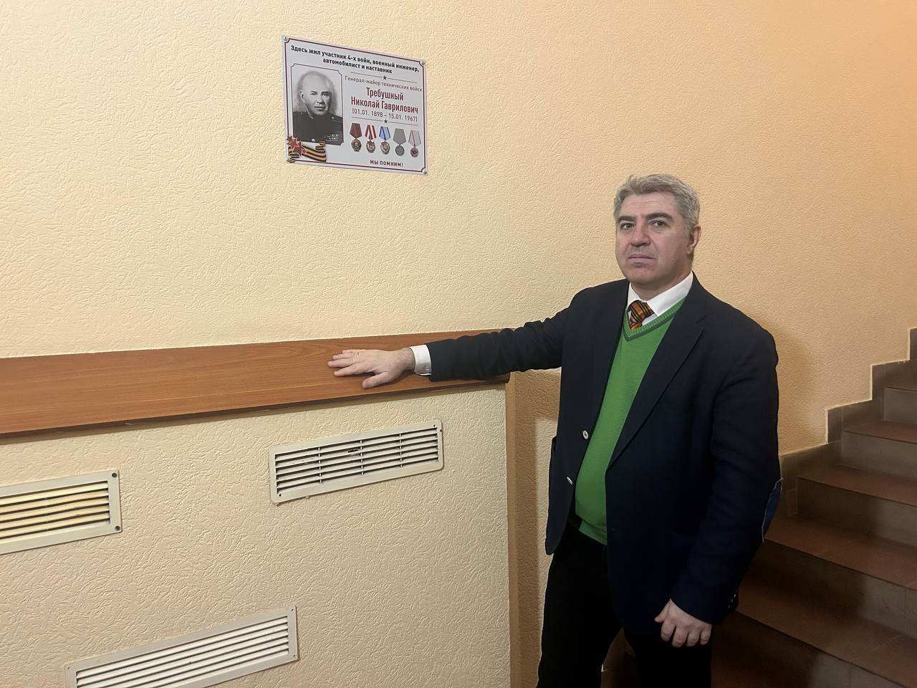
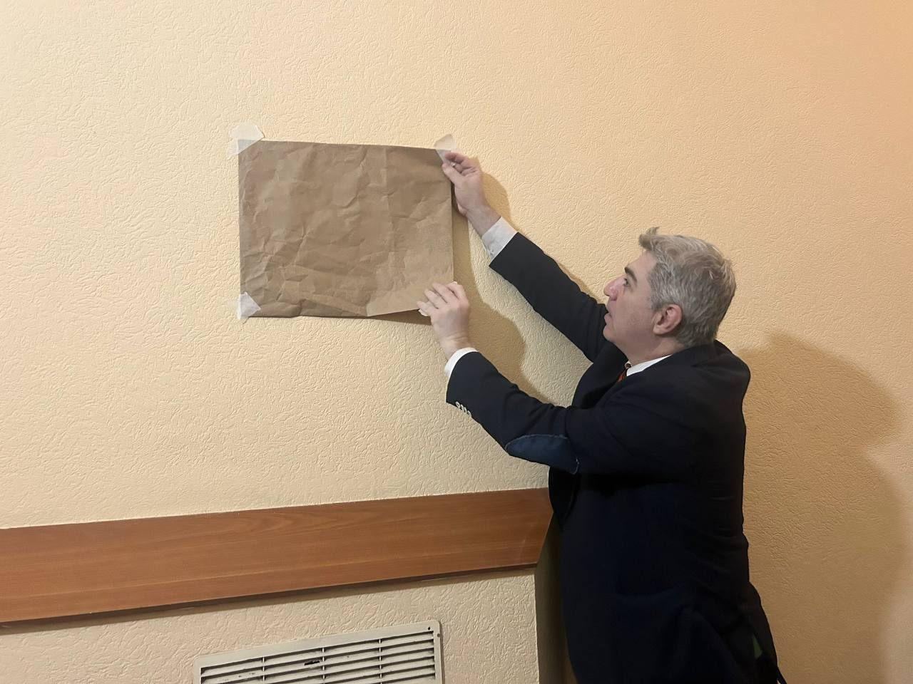
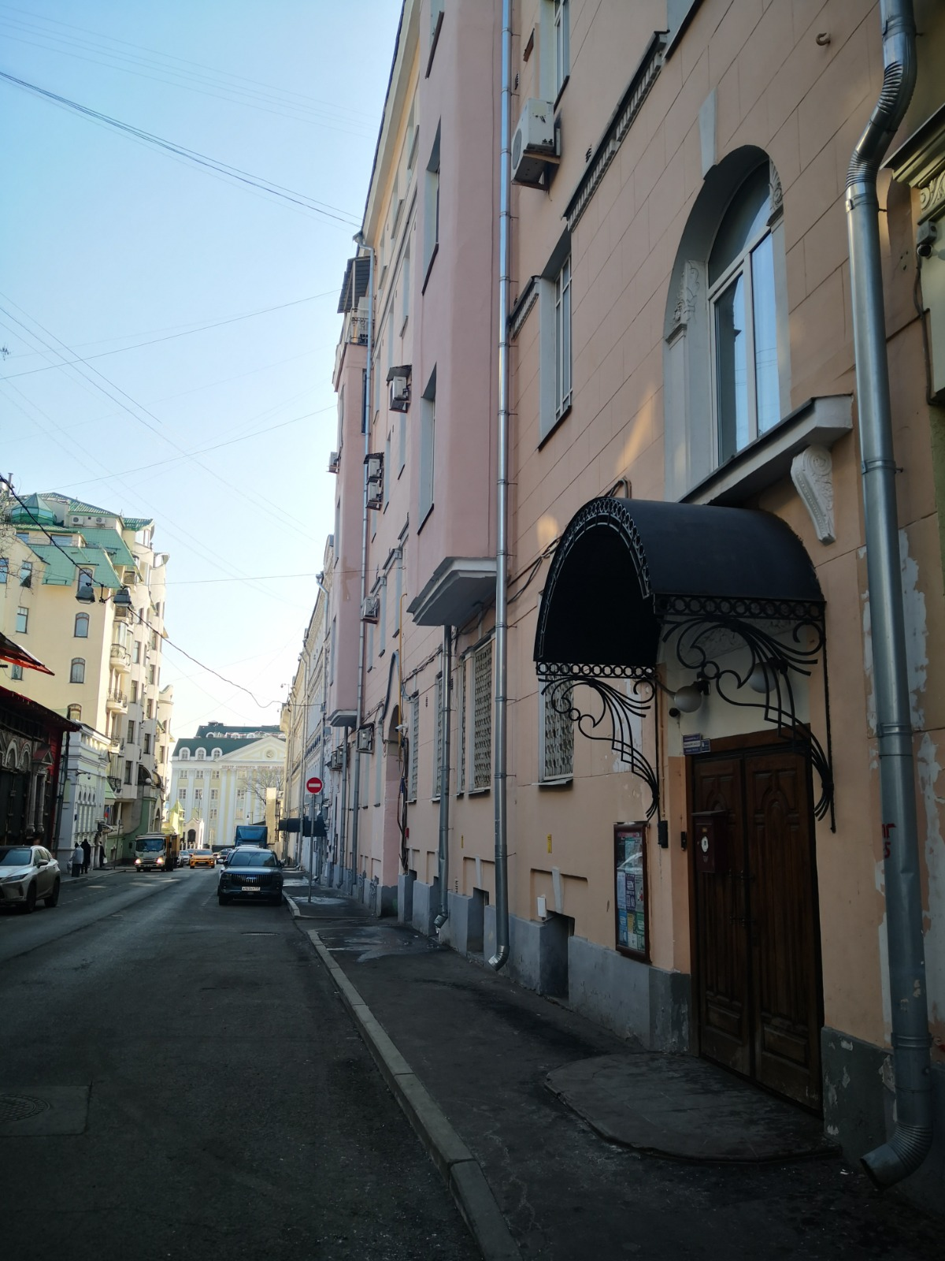

Адрес страницы: http://hamovniki.mos.ru/presscenter/news/detail/12848574.html
Управа района Хамовники города Москвы

